НОД в подготовительной группе.
Тема: «Животные наши помощники».
Интеграция образовательных областей: «Коммуникация», «Художественное творчество»(рисование), «Познание ( ФЦКМ)», «Социализация», «Художественная литература»,
Виды детской деятельности: игровая, продуктивная, коммуникативная, познавательно – исследовательская.
Задачи ОО «Познание»: продолжать знакомить детей с домашними животными и их детенышами, устанавливать взаимосвязь жизни животных от жизни человека;
познакомить с трудом животных; с названиями жилищ домашних животных;
Задачи ОО «Коммуникация»: расширять и закреплять словарь по теме, упражнять в подборе определений, формировать умения разгадывать загадки, знакомить с разными способами образования слов (коровник, конюшня, свинарник);
Задачи ОО Социализации: закреплять умения выполнять правила игры, прививать любовь к домашним животным; воспитывать заботливое отношение к животным; развивать воображение, память.
Задачи ОО «Художественное творчество» (рисование): учить рисовать корову, продолжать развивать умение продумывать композиционное построение изображения;
Задачи ОО «Художественная литература»: способствовать формирования эмоционального отношения к литературным произведениям; упражнять в умении отгадывать загадки;
Задачи ОО «Музыка»: продолжать учить слушать музыкальные произведения, вступая в такт музыки.
Словарная работа: Котенок, щенок, жеребенок, поросенок, козленок; конура, свинарник, конюшня, коровник., крольчатник, овчарня.
Материалы и оборудование: альбомный лист, фломастеры, карандаши, конверты с пазлами животных, изображение животных и их жилищ, игрушки домашних животных – 4 – 7 штук, пазлы дом. животных.
Предварительная работа: Рассматривание иллюстраций «Домашние животные»,чтение художественной литературы, дидактические игры.
Ход занятия:
Оргмомент. Актуализация.
Ребята, давайте посмотрим в окно. Какое там солнышко? Какое настроение возникает у вас, глядя на яркое солнце? (ответы детей). Да, у меня тоже радостное, отличное настроение, потому что мы с вами можем сегодня много-много всего интересного узнать. А о чём мы будем говорить, вы можете отгадать сами.
Загадывание загадки:
Они бывают дикими, живут в лесу дремучем, Домашними бывают и помогают людям.
- Кто они такие? Дети: Животные.
Воспитатель: Ну, конечно вы правы, мы с вами поговорим о домашних животных.
Отгадывание загадок о домашних животных.

- Выгнул спину он дугой,
Замяукал. Кто такой?
Потянулся сладко — Вот и вся зарядка. (Кот)
- Заворчал живой замок,
Лег у двери поперек.
Две медали на груди.
Лучше в дом не заходи! /Собака/

Кто имеет пятачок,
Не зажатый в кулачок?
На ногах его копытца.
Ест и пьет он из корытца. (Поросенок)

Ест траву, жуёт, молчит…
А потом полдня мычит:
- Мне погладите бока –
Дам парного молока! (Корова)

- Не спеша шагает с речки,
В шубе ей тепло, как в печке.
Подойдет она к избе
И зовет меня: «Бе-бе»! (Овца)
- Не мой бы труд, Не мой бы бег,
Ты плохо жил бы, Человек.
Но в век машины и мотора,
Боюсь, В отставке буду скоро. (Конь)

- Быстрый прыжок, Теплый пушок,
Красный глазок. Вот угадай-ка,
Чей пух на фуфайки, На шапки, перчатки
Идет вам, ребятки? (Кролик)
Ознакомление с трудом животных.
Ребята, не только люди работают, но и каждое животное выполняет свой труд.
Какой труд выполняет собака? (охраняет дом)
Какой труд выполняет корова? (кормит человека)
Какй труд выполняет лошадь? (пашет огород)
Какой труд выполняет кошка? ( ловит мышей)
Какой труд выполняет кролик? (дает пух) Какой труд выполняет овца? (Дает шерсть)
Игра «Назови детёнышей».
Посмотрите внимательно на картинки и назовите детёнышей».

Корова - ….
Кошка - ….
Собака - ….
Крольчиха - …
Овца - ….
Лошадь - …

Пальчиковая гимнастика «Домашние животные»
Довольна корова своими телятами,
Овечка довольна своими ягнятами,
Кошка довольна своими котятами,
Кем же довольна свинья? Поросятами!
Довольна коза своими козлятами,
А я довольна своими ребятами!
Показывают поочередно пальцы сначала на одной, затем на другой руке, начиная с больших.
Игра «Чего не стало?».
Воспитатель выкладывает перед ребенком игрушки домашних животных – 4 – 7 штук. Затем просит ребенка запомнить все предметы и отвернуться, а сам в это время убирает один любой предмет. Ребенку предлагается посмотреть внимательно и назвать, чего не стало. Обязательно нужно обращать внимание на окончания в словах.
Игра «Где живет домашнее животное»
Собака живёт в будке.
Кошка живёт в доме.
Корова живёт в коровнике.
Свинья живёт в свинарнике.
Лошадь живёт в конюшне.
Коза – в хлеву
Овца живет в – в овчарне.
Петух и курица живут в курятнике.

Беседа о домашних животных.
Вы знаете о том, что домашние животные не всегда были домашними? (ответы детей). Давайте отправимся с вами в прошлое и узнаем, как это происходило. Для того, чтобы попасть в прошлое, нам надо пройти по мосту времени (дети проходят по скамейке и свободно располагаются на ковре).
Давным-давно жили на Земле Человек и много разных животных, и были эти животные дикими. Были животные, которые боялись Человека, а были и такие, которых боялся Человек (просмотр слайдов презентации). Как вы думаете, какое животное Человек приручил первым? Правильно, первым домашним животным стала собака. А зачем она была нужна Человеку? Да, верно, она была полезна на охоте, охраняла жилье, а когда домашними стали козы, овцы, коровы - собака помогала Человеку пасти, охранять их. Со временем Человек приручил и других животных. У всех домашних животных остались в дикой природе братья и сестры, давайте расскажем каких из них вы знаете?
где живут домашние животные?
Для одних животных домом остался лес, степь, пустыня - дикая природа, а для других - жилье рядом с домом человека. Жилье любого животного - и домашнего, и дикого носит свое название.
Вспомним, как называется жилище некоторых животных?
Игра «Собери животное»
Составление изображений животных из разрезных картинок (индивидуально, в конвертах) . Дети располагаются на полу. Педагог предлагает взять конверты и сложить картинку.
- Кто у тебя получился? Какое животное? Где живёт?
- Давайте вспомним, как могут выглядеть животные.
У всех животных есть основные части - какие? (ответы детей: голова, туловище, лапы, хвост). Для защиты себя, своих детенышей, для того чтобы добывать себе пищу, у некоторых из них есть рога, копыта, острые зубы, когти. А также для животного очень важно, чем покрыто их тело. Почему? (ответы детей). Чтобы не замерзнуть, когда холодно, а в жару не перегреться. чем питаются животные в холодное и теплое время года
Физкультурная минутка «Коровушка»
Я коровушку свою (показывают голову коровы с рогами) Ранним утром подою. Я поглажу ей бока: Дай детишкам молока. (Выполняются движения по тексту стихотворения).
Что можно приготовить из молока? (Ответы детей).
Из молока можно приготовить много вкусных и полезных продуктов. Как их можно назвать, одним словом? Верно, это молочные продукты, так как изготовлены из молока. Где их можно взять, купить? Назовите их!
Слушание песни «О домашних животных» (дети подпевают и танцуют)
Просмотр презентации (Педагог называет домашнее животное, а дети - дикого предка. Собака - волк, кролик - заяц, свинья - кабан, корова - тур, кошка - рысь и т. д.)
Практическая часть.
Педагог: ребята к нам в гости пришла корова и плачет. У нее горе, нет у нее подружек, просит вас помочь ей. Вы поможете ей в беде? Нарисуете коров – подружек.
Начнем рисовать с туловища. Оно похоже на овал.
Потом рисуем круглую голову.
На голове овальную мордочку.
а мордочке носик и ротик.
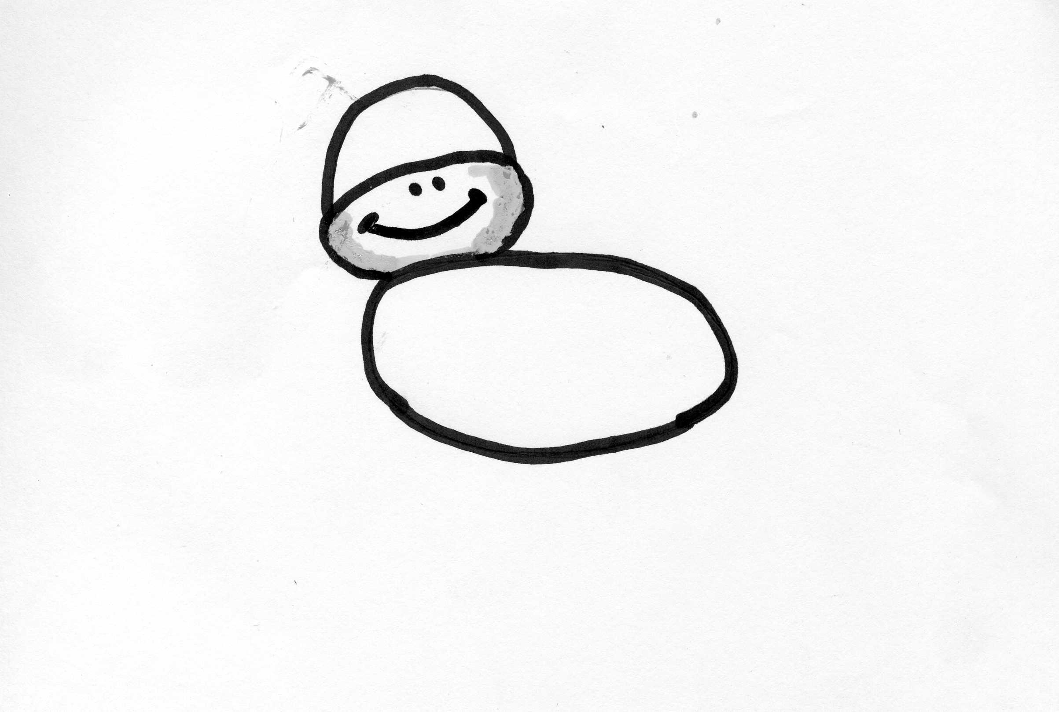
На голове есть еще уши и рога.
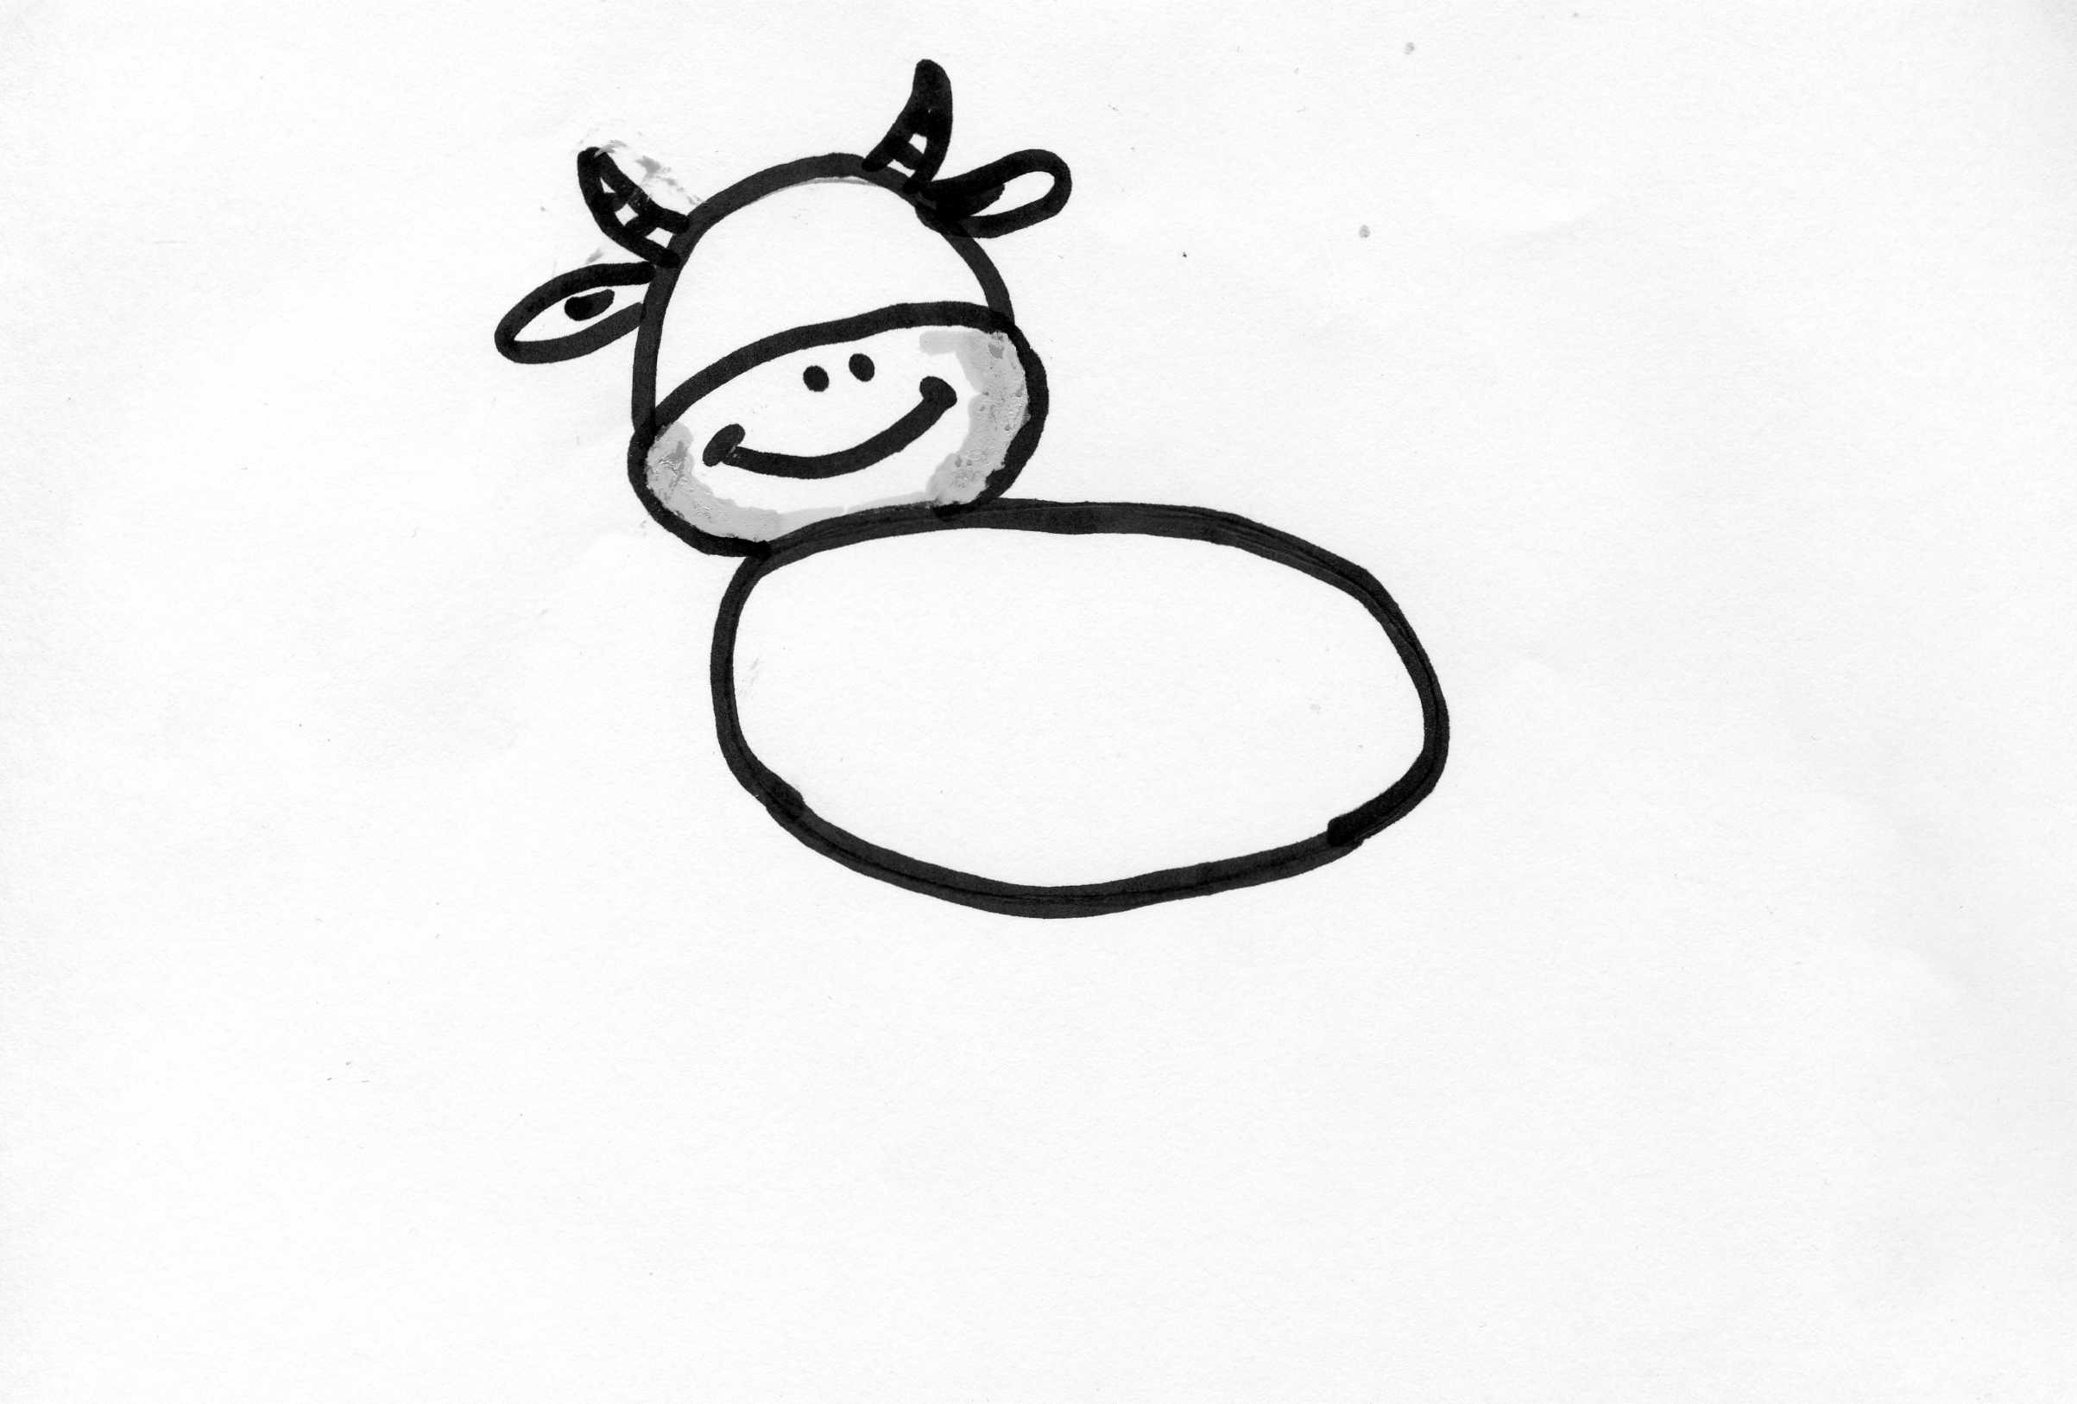
Чтобы наша корова увидела травку, ей нужны глаза.
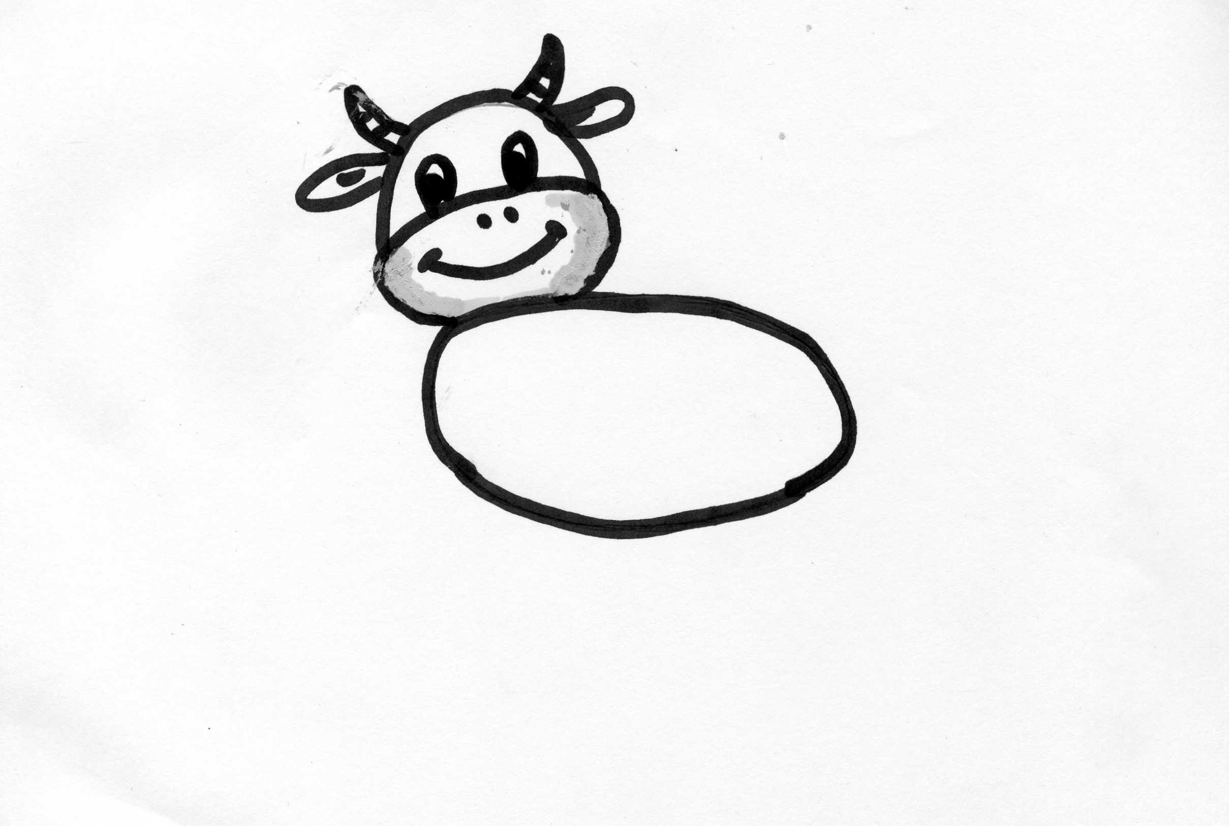
Теперь нашей корове нужно нарисовать ноги – на концах которых копыта.
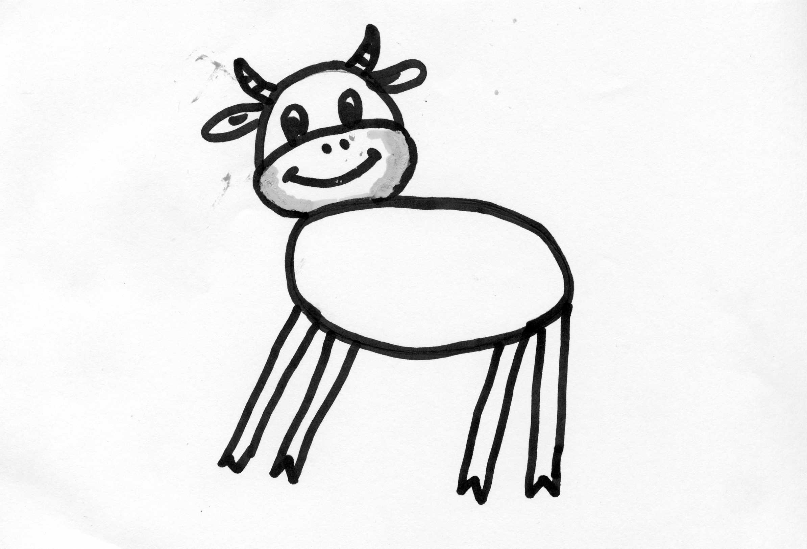

Теперь нужен хвост, что бы наша корова отгоняла мух.
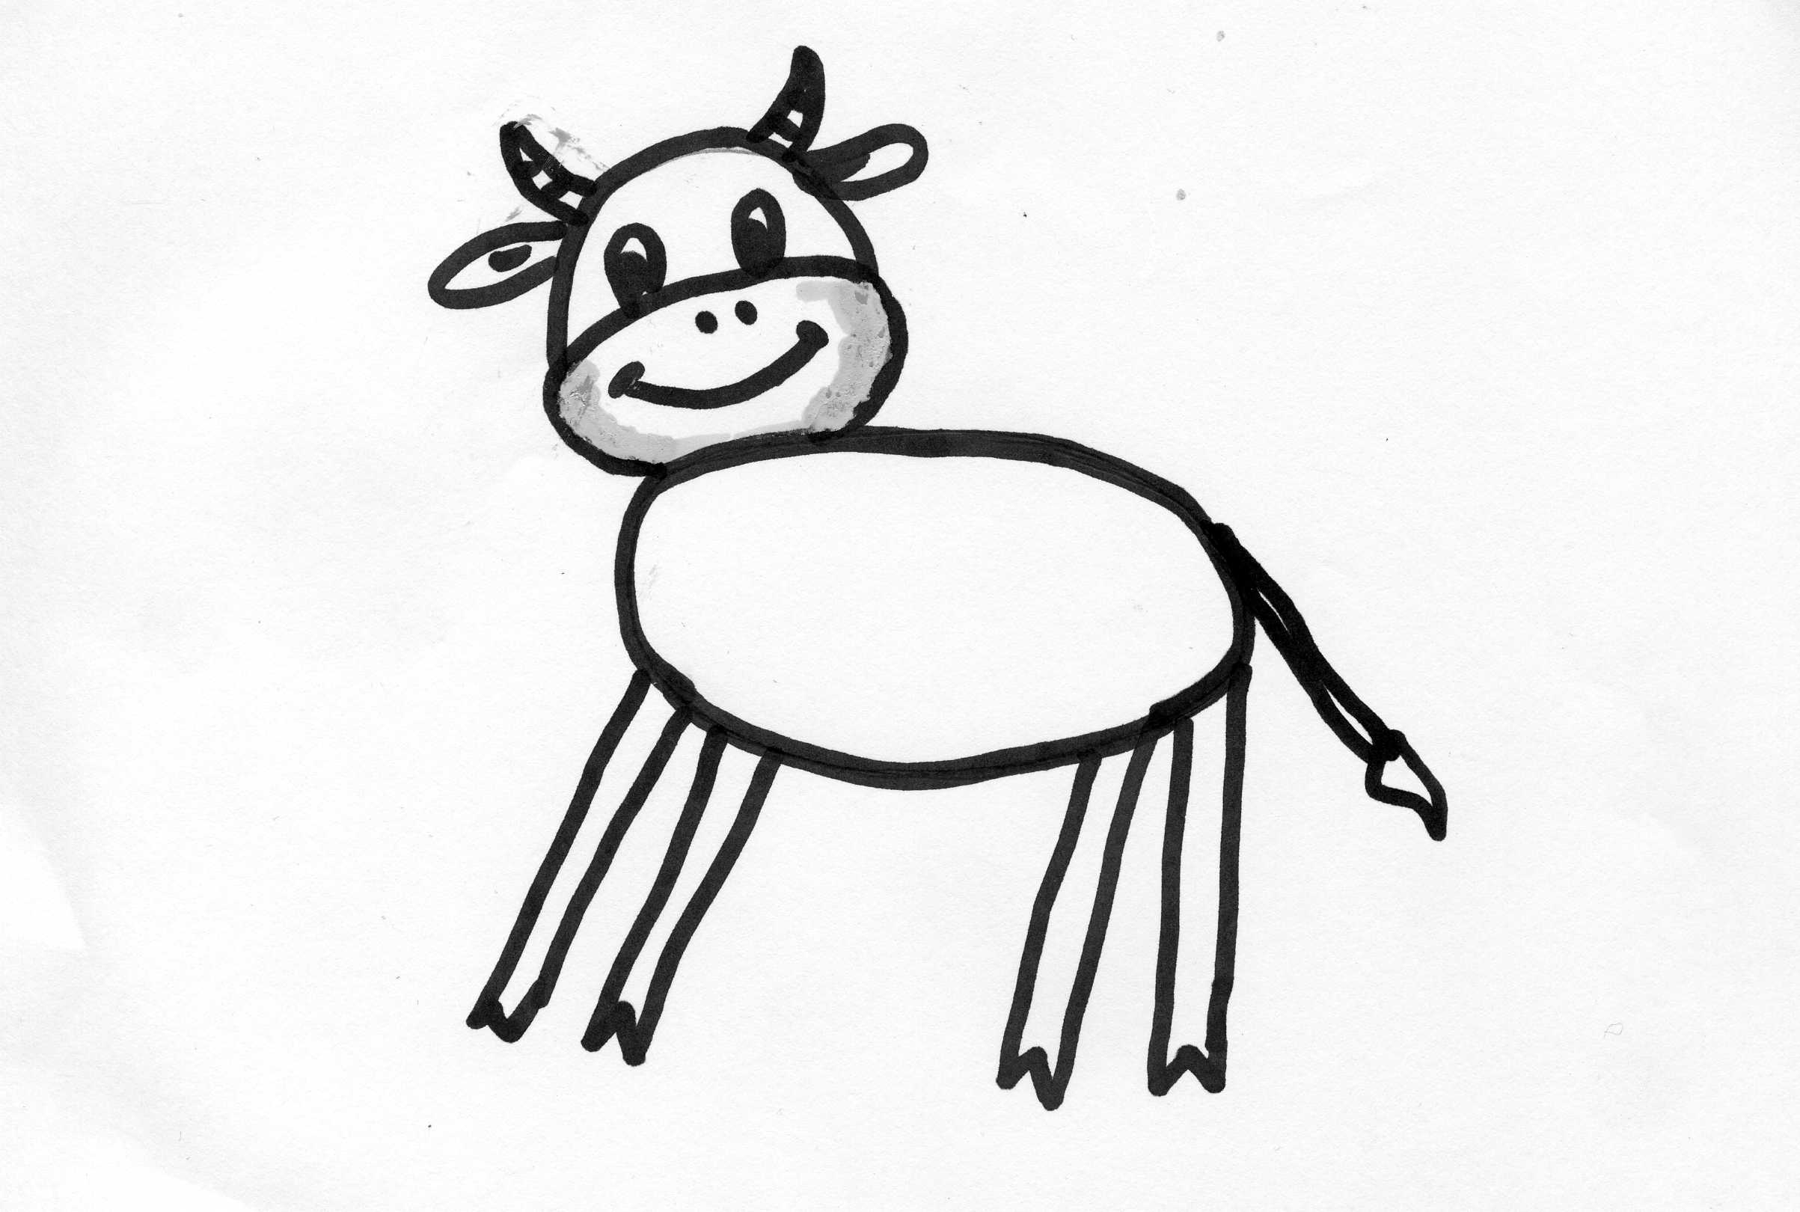
Для того чтобы корова давала молоко, ей нужно вымя. Вот какая красивая корова у нас получилась!
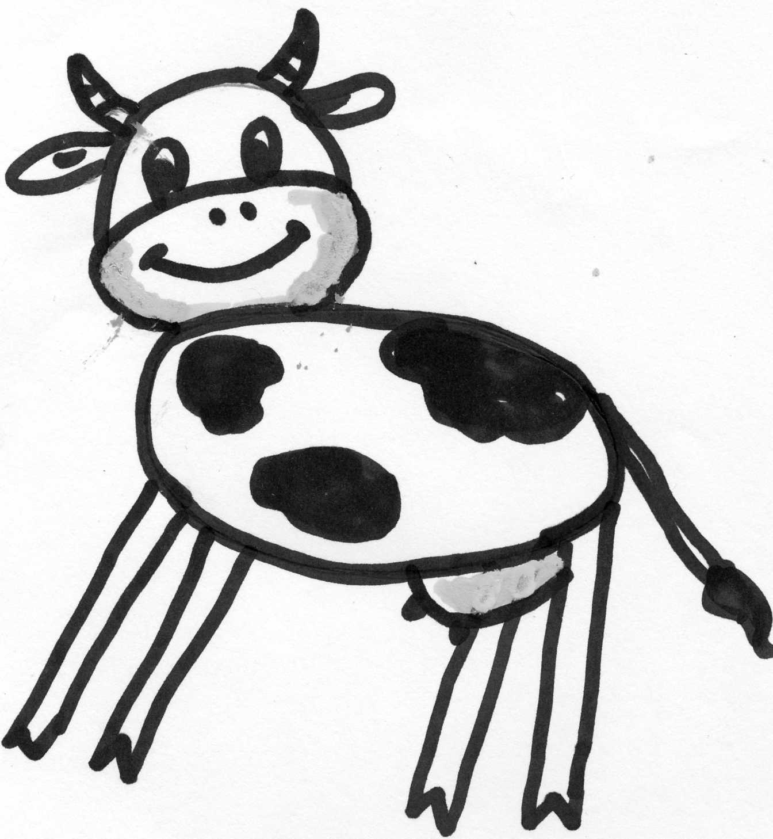
Корова пасется на широком, зеленом лугу. Сверху на нее светит теплое солнышко. Где то в вдалеке, в деревне, ее ждет добрая хозяйка.
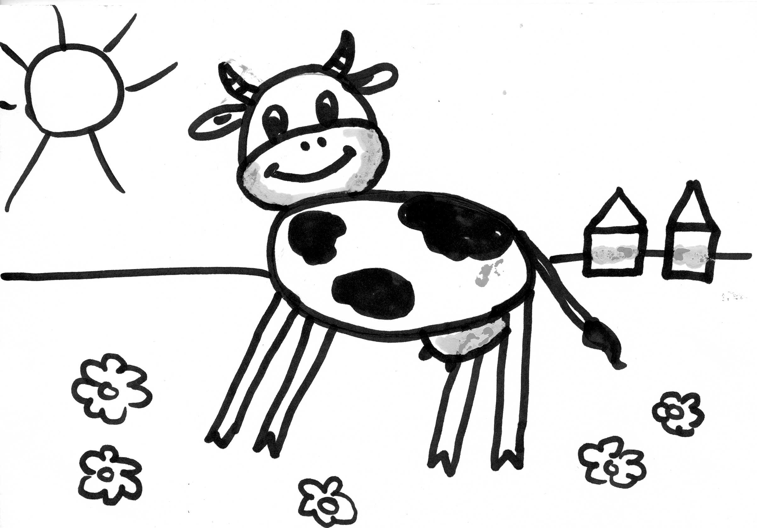
Заключительная часть:
Педагог: Теперь наши коровы все соберутся в стадо. Педагог просит ребенка дать имя своей корове, рассказать какой у нее характер.
Подведение итогов. Рефлексия.
Ребята, что вы узнали нового?
Каких домашних животных мы вспомнили?
Где живут домашние животные?
Какой труд они выполняют?
Как вы думаете, можно ли сказать, что «животные – это наши помощники»? Почему?
Вам понравилось наше занятие?
Что нового вы узнали? Кто работал лучше всех?
Дополнительный материал:
Рассказывание сказки «Как животные счастье искали»:
Педагог предлагает детям следующую игровую ситуацию.
«Однажды домашние животные задумались: «Что это мы все с Человеком и с Человеком! Ни погулять, когда и сколько тебе хочется, ни поесть то, что тебе хочется. Хотим быть свободными, дикими и жить в зимнем лесу!». «Там так красиво!», - вздохнула лошадь. Сказано - сделано. Вот отправились в лес корова, лошадь, свинья и кошка.
А в это же самое время в лесу встретились дикие животные. Они очень завидовали домашним животным. «Им-то хорошо! Не надо бегать искать себе корм, все хозяин дает», - говорили волки. «Счастливые! Не надо прятаться, всего бояться, мерзнуть», - вздыхал зайчишка. «А давайте пойдем к человеку и скажем ему, что тоже хотим быть домашними животными», - предложила хитрая лиса. Звери так расшумелись, что не заметили, как разбудили медведя. «Чего шумите? Спать не даете! Или весна наступила?»- заревел медведь. Осторожная белка ответила медведю с высокой сосны: «Да вот, хотим домашними животным стать, пойти к человеку жить. Пусть нас кормит, поит, ухаживает за нами, держит нас в тепле». «Это вы хорошо придумали! Я тоже с вами пойду, все равно теперь не скоро засну», - ответил медведь. Пошли дикие животные к дому человека. Поменялись животные местами.
Так прошел день, другой, а потом они встретились. Где ? На дороге. Идут и те и другие к себе восвояси грустные. Начали звери рассказывать, как им жилось. Давайте представим, что же рассказывали животные о своем житье-бытье.

Чтение стихотворения «Домашние животные»:

Домашних животных я очень люблю:
Кормлю, берегу и ласкаю,
Собаку и кошку, козу и свинью
Друзьями своими считаю.

Корова, коза молоко нам дают,
Нет шерсти овечьей пышней,
Нам кошка - мурлыка подарит уют
И всех переловит мышей.

Помощники наши – корова, баран
И конь вороной темногривый –
Живут с нами рядом, привязаны к нам,
Доверчивы, миролюбивы.

